Die Siegerehrung des Rhön-Super-Cup von Nadine Hübel, Henrik Jensen, Theresa Hüfner, Dominik Briselat (hinten 2. bis 5. von links), Nelli Olszowski und Lorenz Hahl (vorne von links) nahmen der Vorsitzende des Vereins „Rhön-Super-Cup“ Walter Heinemann (links) und Martin Gärtner (rechts) vom Hauptsponsor RhönSprudel vor.
Fotos: Freies Journalistenbüro der Rhön / Franz-Josef Enders

Zwei regionale Cup-Serien erfolgreich beendet
„Rhön-Super-Cup” und “Rhön-Special-Cup“ starten 2018 in neue Saison
STEINBACH / WEYHERS / RHÖN. Der „Rhön-Super-Cup“ und der „Rhön Special Cup“ 2017 sind beendet. 4 800 Starter nahmen an der beliebten regionalen Laufserie „Rhön-Super-Cup“ teil; rund 9 100 Radfahrer waren es beim „Rhön-Special-Cup“. Der MineralBrunnen RhönSprudel hat beide Sportveranstaltungen vor vielen Jahren ins Leben gerufen und ist bis heute Hauptsponsor. Während der „Rhön-Super-Cup“ Laufbegeisterte und Nordic Walker aus der ganzen Region vereint, kommen beim „Rhön-Special-Cup“ Radfahrer voll auf ihre Kosten. Im Frühjahr 2018 starten beide Serien in die neue Saison.
In diesem Jahr hatten die Läufer in Steinbach sogar richtig Glück mit dem Wetter. Nur ein paar Tropfen fielen vom Himmel – ansonsten waren die Bedingungen zum Laufen ideal. Zuerst gingen beim traditionellen Salzberg-Lauf die Nordic Walker auf ihre fünf Kilometer lange Route und die „Bambinis“ starteten zu ihrem 250 Meter langen Rundkurs. Nur wenig später erfolgten die Starts für den Mini-Cup (zwei Kilometer), für den fünf Kilometer langen SJS Cup (Schüler-Jugend-Schnupper-Cup) und den rund elf Kilometer langen RSC-Cup.
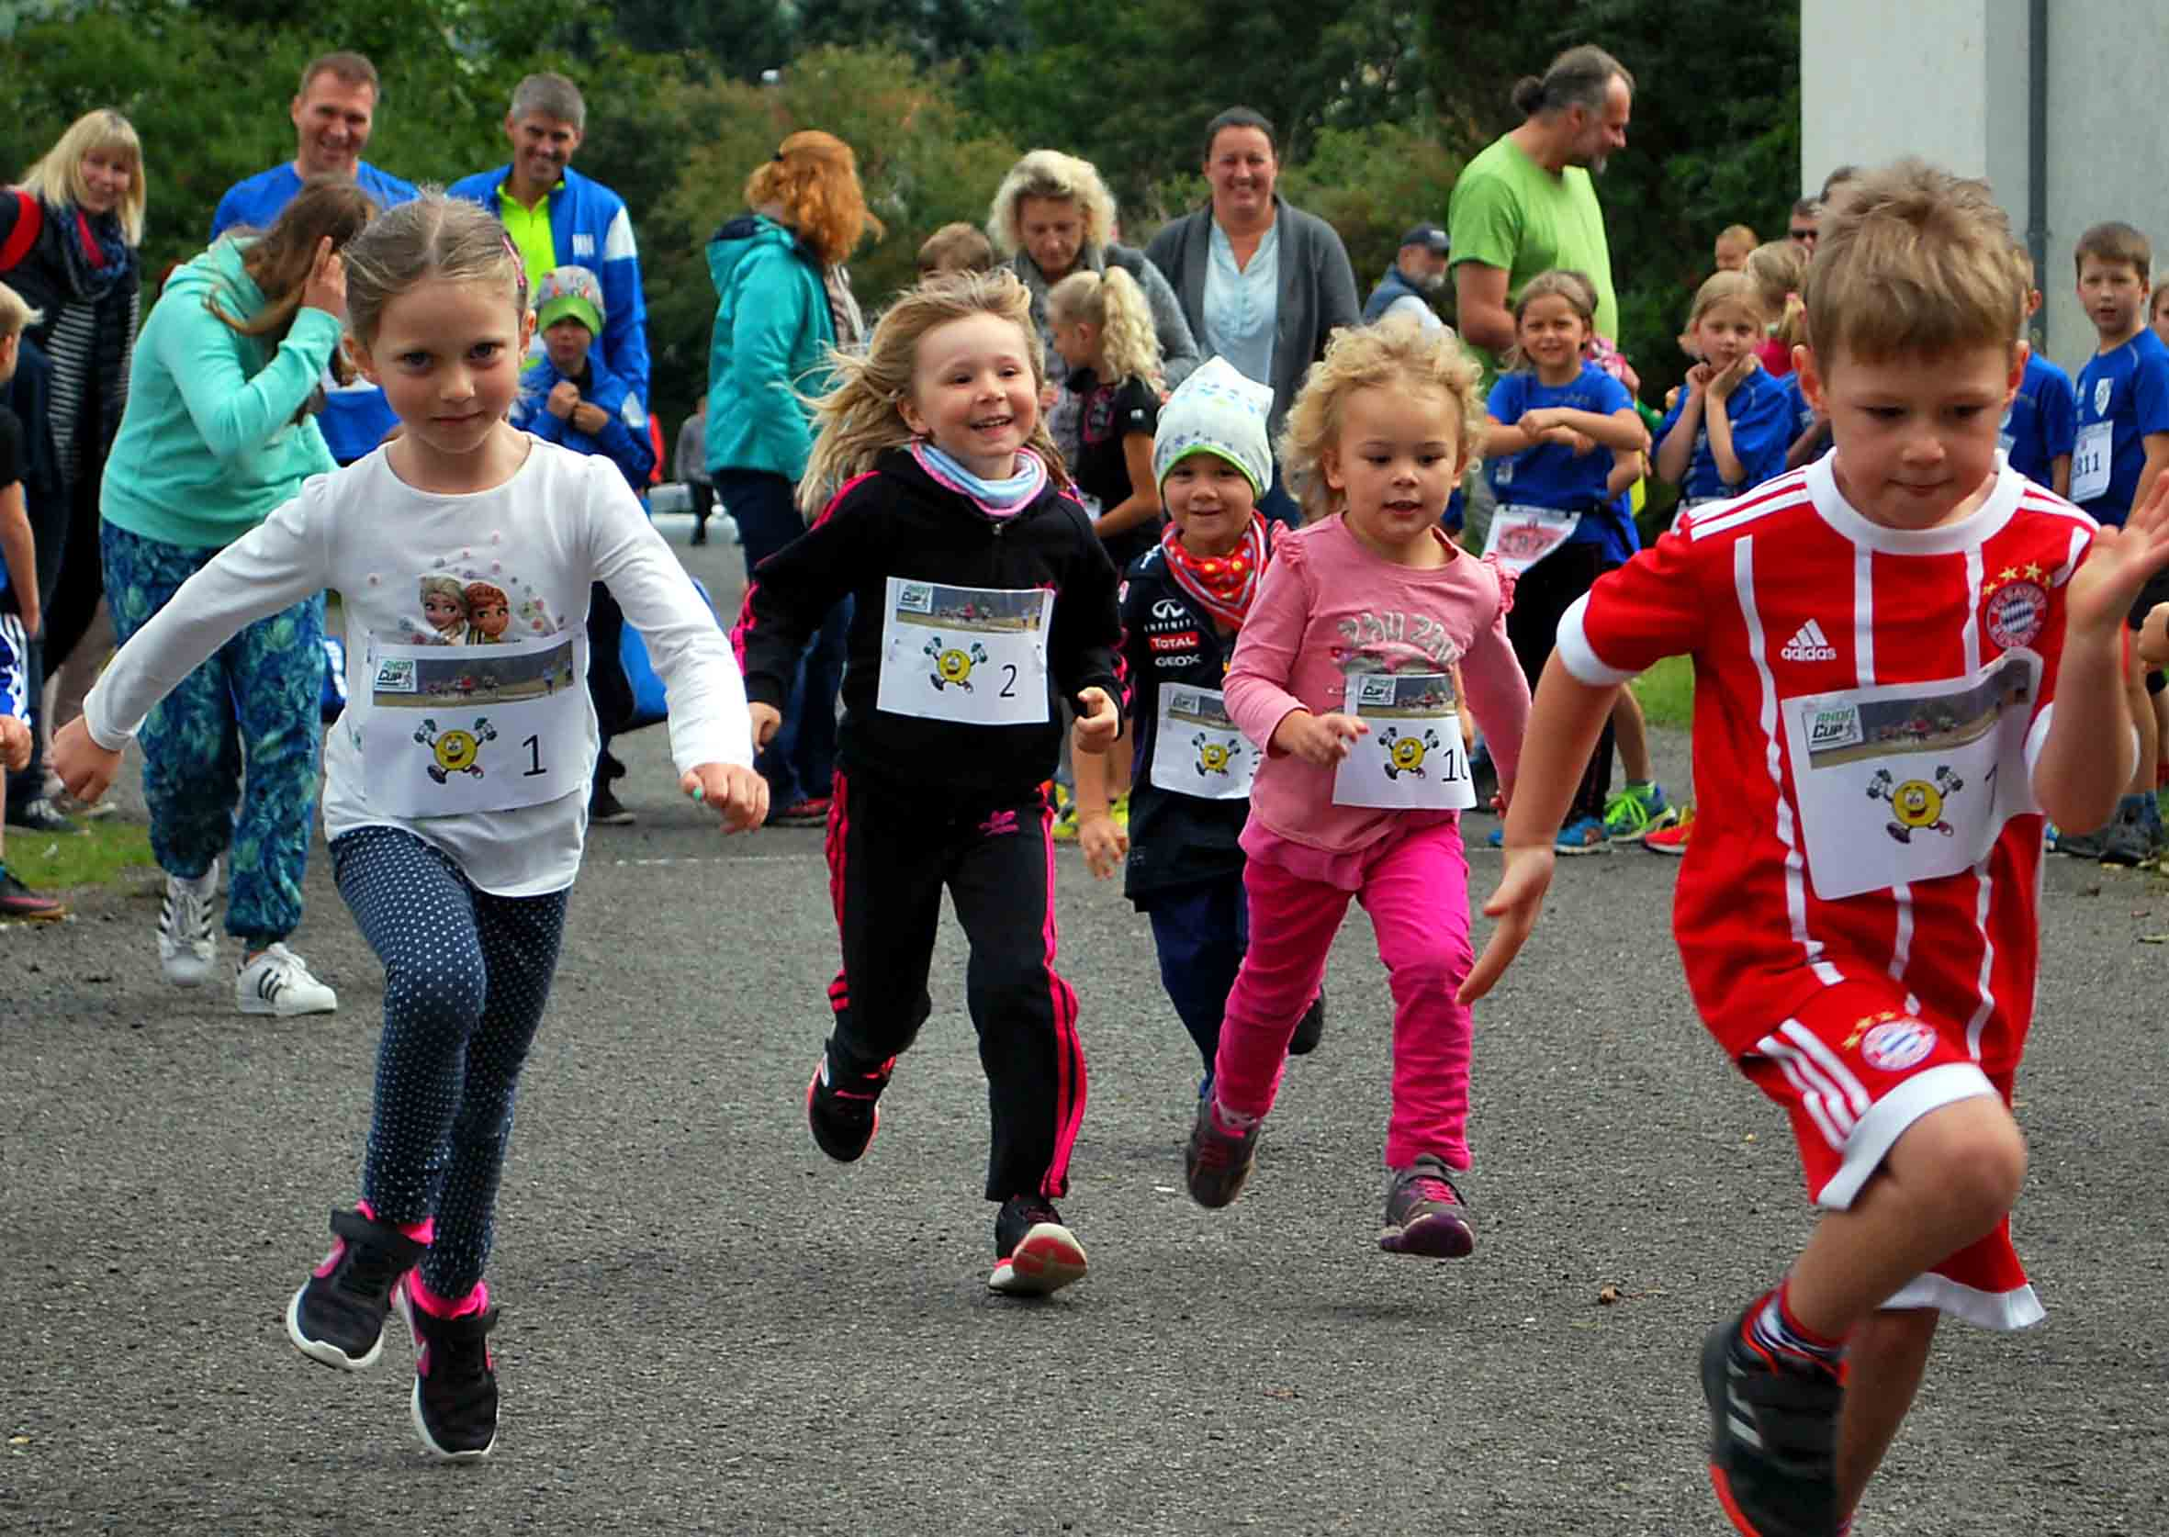
Zur Pokalübergabe der Laufserie 2017 begrüßte der Vorsitzende des Vereins „Rhön-Super-Cup e.V.“, Walter Heinemann, die Ehrengäste, darunter auch Martin Gärtner, Projektmanager Marketing beim MineralBrunnen RhönSprudel. Der im letzten Jahr neu geschaffene Mini-Cup sei für die Kleinen ein tolles Ereignis gewesen und werde aufgrund der guten Resonanz sicherlich auch in den kommenden Jahren seine Fortsetzung finden. Heinemann dankte seinem gesamten Team für die tolle Unterstützung. Sein weiterer Dank galt allen Sponsoren, besonders dem Hauptsponsor RhönSprudel sowie der Sparkasse Fulda als Co-Sponsor. Ohne die ausrichtenden Vereine, die viel Zeit in die Vorbereitung und Durchführung der einzelnen Läufe investieren, sei der „Rhön-Super-Cup“ nicht denkbar, betonte Heinemann.
Um die Zukunft des „Rhön-Super-Cup“ sei ihm nicht bange, hob Martin Gärtner vom MineralBrunnen RhönSprudel hervor. Es gebe ein professionelles Organisationsteam, begeisternd mitmachende Vereine und eine Auswertung mit modernster Technik. Gemeinsam mit Heinemann nahm er dann die Gesamtsiegerehrung vor und übergab die Siegerpokale an die beiden Erstplatzierten Dominik Briselat (Künzell) und Nadine Hübel (Tri-Force Fulda). Auch die beiden Erstplatzierten des im Jahre 2002 eingeführten SJS-Cups Henrik Jensen (Hünfelder SV & LT) und Theresa Hüfner (TV Bad Brückenau) sowie die beiden Ersten im Mini-Cup Lorenz Hahl (TSV Poppenhausen) und Nelli Olszowski (TV Neuhof) erhielten die begehrten Pokale.
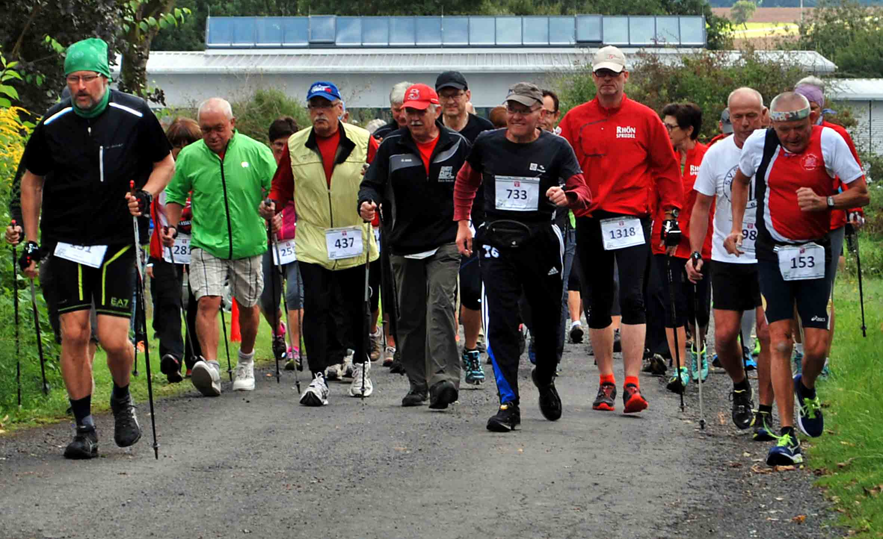
Die Laufveranstaltungen des „Rhön-Super-Cup“ 2018 starten am 14. April in Bimbach.
Alle Ergebnisse des „Rhön-Super-Cup“ 2017 sowie die Termine für 2018 sind im Internet unter www.rhoen-super-cup.de zu finden.
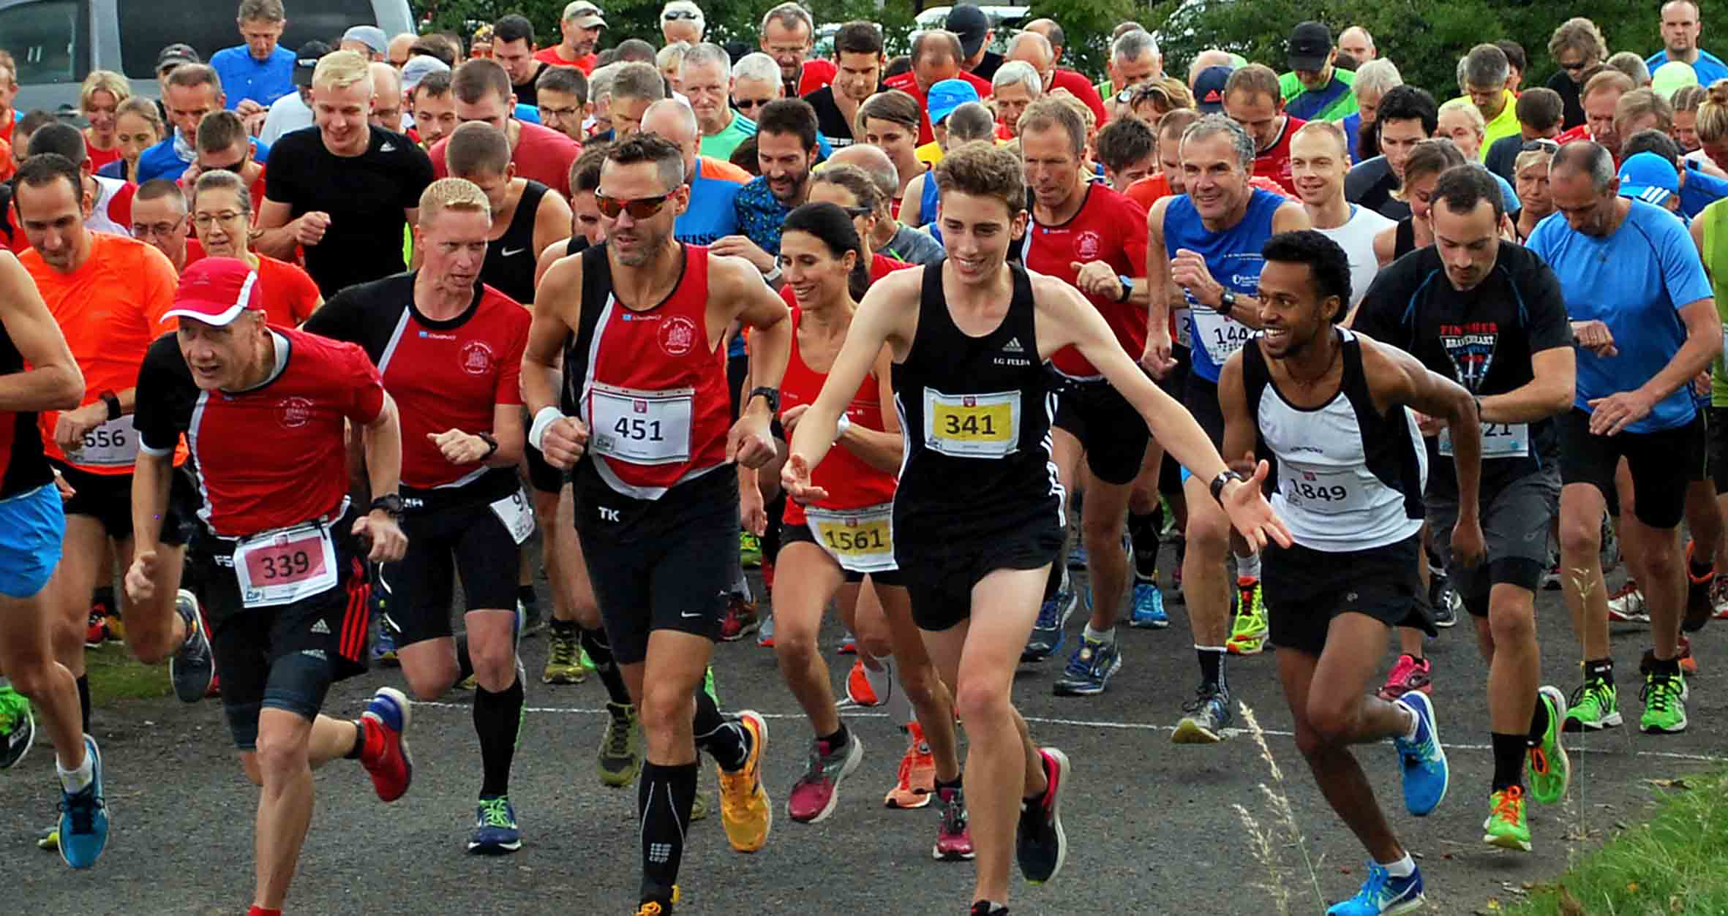
Beim 21. Salzberg-Lauf in Steinbach, dem letzten Austragungsort des „Rhön-Super-Cup“ 2017, gingen in den einzelnen Disziplinen insgesamt 316 Läufer an den Start.
Mit insgesamt rund 9 100 Startern war auch der „Rhön-Special-Cup“ wieder ein voller Erfolg. Allein zum Abschluss der Cup-Serie für 2017 stiegen in Weyhers 827 Kinder, Frauen und Männer auf ihr Fahrrad. Die meisten Teilnehmer in dieser Saison stellte erneut die Firma JUMO mit 433, gefolgt von der Firma Wagner mit 305 und Goodyear Dunlop mit 222 Teilnehmern.
Als Gesamtsieger erhielt das Team von JUMO ein Preisgeld in Höhe von 300 Euro. Die Firma Wagner konnte 200 Euro mit nach Hause nehmen und 100 Euro gingen an Goodyear Dunlop. Die Ehrung der Sportler nahmen Gabriele und Natalie Schindel vom MineralBrunnen RhönSprudel, Alois Früchtl von der Sparkasse Fulda als Co-Sponsor und der Beigeordnete des Landkreises Fulda Joachim Janshen vor. Mit dabei war auch die Bürgermeisterin der Gemeinde Ebersburg, Brigitte Kram.
Martin Gärtner vom MineralBrunnen RhönSprudel bezeichnete den „Rhön-Special-Cup“ als bundesweit einzigartige Veranstaltung. Vor allem würden mit ihm Familien und Hobbyradler erreicht. Für Joachim Janshen stellt der „Rhön-Special-Cup“ eine Veranstaltung dar, die zur Stärkung der Gesundheit und Gemeinschaft beiträgt.

Pressekontakt:
Freies Journalistenbüro der Rhön
Carsten Kallenbach
Löcherweg 11
98634 Oberweid
Telefon (03 69 46) 2 61 06
E-Mail: carsten.kallenbach@t-online.de

Abdruck honorarfrei

